Министерство образования Республики Беларусь
Учреждение образования
«Брестский Государственный технический университет»
Кафедра ИИТ

Лабораторная работа №5
По дисциплине «Интеллектуальный анализ данных»
Тема: «Предобучение нейронных сетей с использованием автоэнкодерного подхода»

Выполнил:
Студент 4 курса
Группы ИИ-25
Редькович С. В.
Проверила:
Андренко К. В.

Брест 2026
Цель: научиться осуществлять предобучение нейронных сетей с помощью автоэнкодерного подхода.
Вариант: 9
Результат:
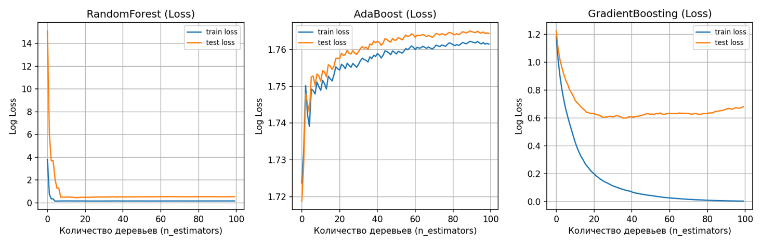
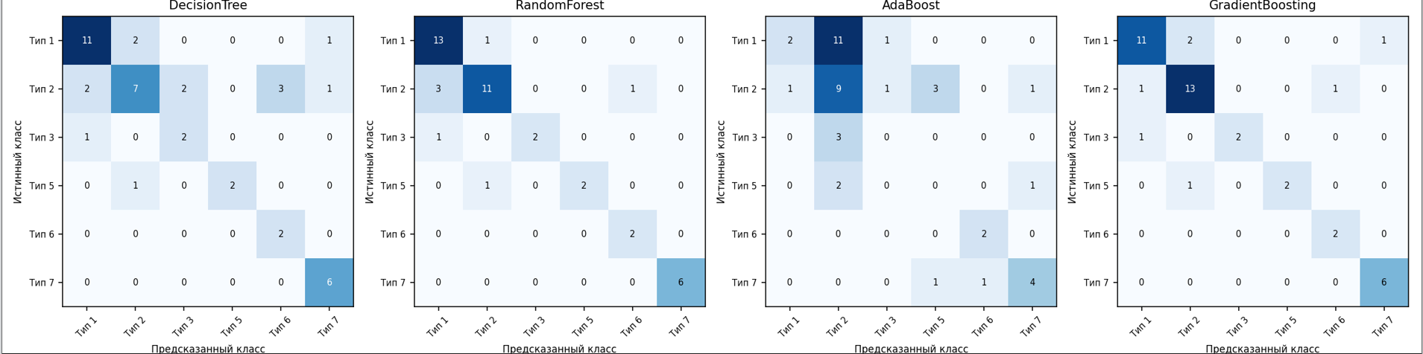
Вывод: научился осуществлять предобучение нейронных сетей с помощью автоэнкодерного подхода.

